DELEGHE CON SOMMA ALGEBRICA DEL TRIBUTO 1655

Maschera
Le scelte da imputare in maschera sono:
- Gli estremi fiscali in cui andare a ricercare la presenza di bonus Renzi a Credito o a Debito nei mensili dei dipendenti e la relativa delega in cui è stato usufruito il credito o versato il debito.
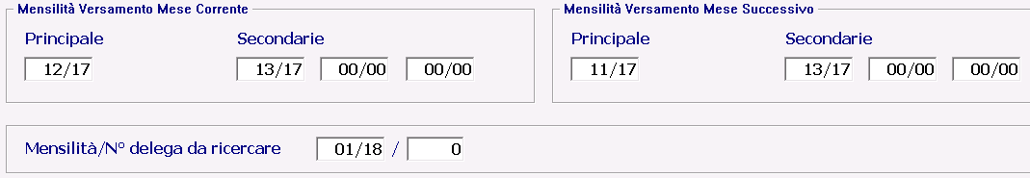
Il programma ricalcolerà l’importo che si doveva andare ad indicare in delega e lo confronterà con quanto effettivamente versato/rimborsato.
Il programma legge la delega da ricercare andando a verificare se è stata effettuata una compensazione a monte (somma algebrica) invece di versare debiti e crediti di 1655 su righi distinti.
- Gli estremi della delega in cui andare a sanare l’anomalia.
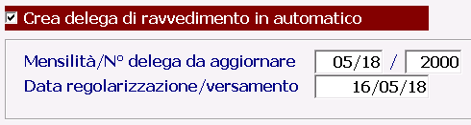
Nel caso si scelga di scrivere anche la delega di ravvedimento in automatico, il programma andrà a compilare un rigo distinto di debito e un rigo distinto di credito dell’importo risultante dalla differenza tra quanto indicato nella delega di origine (già versata) e quanto calcolato partendo dai cedolini dei dipendenti. L’importo risultante verrà riportato sia come credito, sia come debito nella nuova delega in modo da dare come risultato 0. Inoltre lo stesso programma indicherà un rigo di debito col tributo 8911 per le sanzioni previste dalla legge in base ai giorni che sono passati dalla data di versamento della delefa originaria e la data di regolarizzazione indicata a video.

Stampa
Questo è un’esempio della stampa prodotta dal programma in caso vengano intercettate delle deleghe in cui è stata effettuata la somma algebrica del tributi 1655:
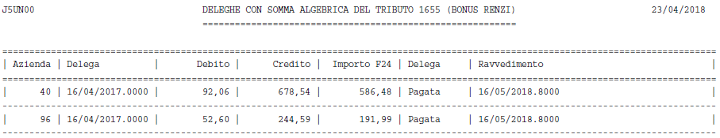
Vengono riportati rispettivamente i dati dell’azienda, della delega di origine (in cui è stata riscontrata l’anomalia), l’importo di debito e di credito che sarebbero dovuti essere stati riportati nella delega e l’importo effettivamente indicato in delega, se la delega è stata pagata oppure no ed eventualmente gli estremi della delega di ravvedimento che è stata scritta.

Considerazioni
Il programma scorre i cedolini delle mensilità fiscali indicate a video e ricalcola gli importi di debito e credito del tributo 1655. Questi importi vengono confrontati con quanto indicato nella “delega da ricercare” e nel caso in cui nella delega risulti essere stata fatta la somma algebrica ne viene data evidenza in stampa.
Il programma ricerca gli importi di tributo 1655 delle sole deleghe pagate in paghe, escludendo quindi:
- Deleghe non calcolate (nel caso manchi l’archivio P.U.3.)
- Deleghe non pagate (se hanno indicatore “Delega Non Pagata” fleggato in P.U.3. maschera 2)
- Deleghe trasferite in contabilità (se hanno indicatore “Export Contabilità FUNICO” fleggato in P.U.3. maschera 2)
Nel caso in cui venga scelto di scrivere anche la delega di ravvedimento il programma verifica che la delega di destinazione non esista già (archivio P.U.3. non generato e archivio P.U.4. colonna “CALCOLO” vuota).
Il programma andrà a compilare un rigo distinto di debito e un rigo distinto di credito con l’importo risultante dalla differenza tra quanto indicato nella delega di origine (già versata) e quanto calcolato partendo dai cedolini dei dipendenti. L’importo risultante verrà riportato sia come credito, sia come debito in modo da dare come risultato 0. Inoltre verrà indicato un rigo di debito col tributo 8911 per le sanzioni previste dalla legge.

DATA REGOLARIZZAZIONE | SANZIONE
Entro 5 giorni lavorativi | 5,56 €
Oltre 5 giorni lavorativi | 11,11 €
Entro 1 anno | 12,50 €
Entro 2 anni | 14,29 €
Oltre 2 anni | 16,67 €

